ＫＳＶＢ会員各位
講演会・懇親会の場所が変更となりました。

「講演会」＆「懇親会」のご案内
会員の皆さまにはお元気でご活躍のこととお喜び申しあげます。さて、
会員相互のコミュニケーションを深め、かつ自己啓発に役にたつ講師を
お迎えして、講演会及び懇親会を下記のとおり開催致します。

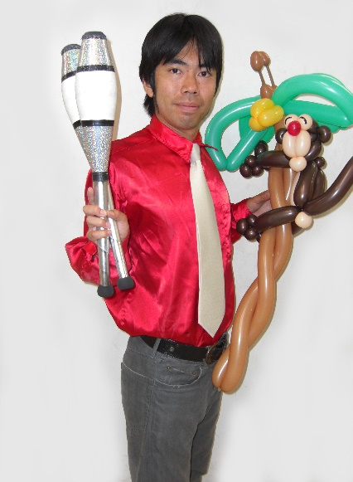
講師は、京都大学卒業 異色の大道芸人
田久 朋寛 氏

＜田久 朋寛氏（たっきゅうさん）プロフィール＞
千葉県出身、京都大学大学院人間・環境学研究科で計量経済学を専攻したあと2005年からプロの大道芸人として活動を開始。
2014年高齢者向けの講演活動、介護施設での慰問レクレーションを開始。大道芸で培ったノウハウと笑いに関する学術的知見を融合し、中高年を対象とした笑いの講演会「ユーモアセラピー」を開発。講演家としてアートミーツケア特別選奨受賞など多くの受賞歴がありNHKなど多くのマスコミに取りあげられています。
【書籍】笑って楽しい高齢者レクレーション（法研より出版）

◆テーマ：「笑いの体操」（笑いと健康－レクチャーと体操の実演）
◆日にち：2020年2月 14日（金）
◆講演会；11：00～12：30
◆懇親会；13：00～15：00
◆会 費 ：4,000円(講演会のみ参加無料) ＊ご家族、ご友人も大歓迎
◆場 所(講演会)；かながわ県民活動サポートセンター
（711ミーティングルーム）
場所が「サラ」から変更になりました。
横浜市神奈川区鶴屋町2-24-2 ☎045-312-1121
JR横浜駅 西口、西北口から徒歩5分
(懇親会)；北京烤鴨店（北京カォヤー店）北京ダック専門店
横浜市中区山下町市場通191-10 ☎050-3462-1876
みなとみらい線元町・中華街駅2番出口から徒歩5分
【申込み方法】
下記申込み票で、メール、FAX又は郵送でKSVB事務局宛申し込んで下さい。
FAX：045-681-6960 メール：ksvb@samba.ocn.ne.jp

【申込み締切り】12月27日（金）
次のとおり参加申し込みます。 2019年 月 日
会員番号 | お名前 | 参加申込み
 |  | 講演会 | 懇親会
会員以外のお名前

